Vitória da Conquista, 13 de fevereiro de 2023.

OF. Nº13/2023 SECGERAL/CMVC

A Sua Senhoria o Senhor

**Kairan Rocha**

**Secretário de Serviços Públicos**

Senhor,

Encaminhamos a Sua Senhoria as seguintes **indicações**, aprovadas nos termos regimentais vigente em sessão ordinária realizada pela câmara Municipal. Ante o exposto, solicito o atendimento das referidas proposições e a devida resposta aos Ilustres Vereadores.

→ De autoria do vereador Adinilson Nascimento Pereira (MDB): 92/2023

→ De autoria do vereador Alexandre Garcia Araújo (PT): 16/2023, 17/2023, 59/2023

→ De autoria do vereador Antônio Ricardo Pereira dos Santos (PCdoB): 41/2023

→ De autoria do vereador Augusto Cândido Correia Santos (PSDB): 33/2023, 34/2023, 40/2023

→ De autoria do vereador Edivaldo Santos Ferreira Júnior (MDB): 52/2023, 53/2023, 54/2023, 101/2023

→ De autoria do vereador Edjaime Rosa de Carvalho (MDB): 19/2023, 22/2023, 23/2023

→ De autoria do vereador Ivan Cordeiro da Silva Filho (PTB): 85/2023

→ De autoria do vereador Josenildo Freitas Nascimento (PSC): 43/2023, 45/2023, 98/2023, 100/2023

→ De autoria do vereador Luciano Gomes Lisboa(PCdoB): 36/2023

→ De autoria do vereador Luís Carlos Batista de Oliveira (MDB): 24/2023, 25/2023, 26/2023, 73/2023, 74/2023, 75/2023

→ De autoria do vereador Marcus Vinícius de Morais Oliveira (PODE): 29/2023, 86/2023, 87/2023

→ De autoria da vereadora Maria Lúcia Santos Rocha(MDB): 8/2023

→ De autoria da vereadora Márcia Viviane de Araújo Sampaio (PT): 5/2023, 11/2023, 12/2023

→ De autoria do vereador Nelson Vieira Santos (DEM): 13/2023, 14/2023, 15/2023

→ De autoria do vereador Valdemir Oliveira Dias (PT): 79/2023, 80/2023

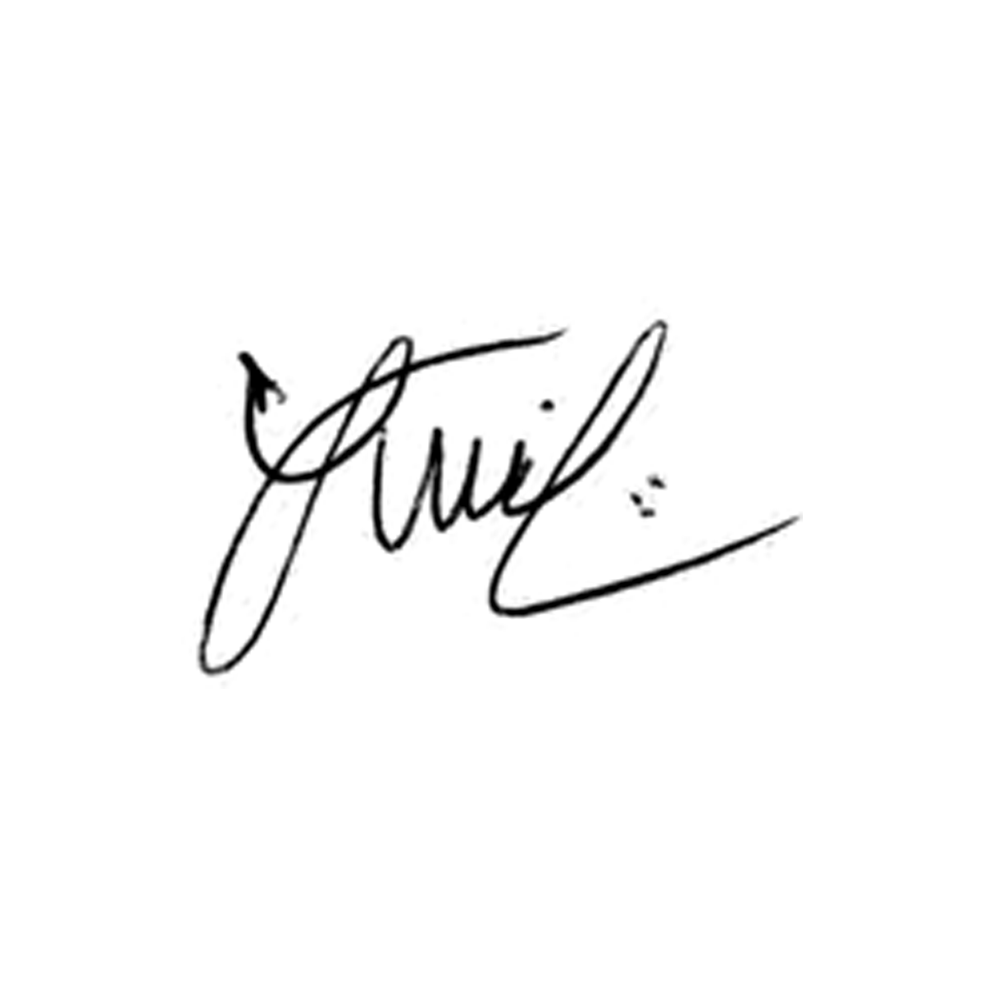

**Luis Carlos Batista**

Presidente